PARECER DA COMISSÃO PERMANENTE DE SAÚDE, MEIO AMBIENTE
E ASSISTÊNCIA SOCIAL
PROJETO DE LEI ORDINÁRIA N. 49/2024
AUTOR: VEREADOR JOÃO EVANGELISTA PEREIRA DE SÁ
DATA DE APRESENTAÇÃO: 25 DE JANEIRO DE 2024
Nº DO PROTOCOLO: 435/2024

ENVIADO À COMISSÃO PERMANENTE DE SAÚDE, MEIO AMBIENTE E ASSISTÊNCIA SOCIAL COM PARECER FAVORÁVEL DA PROCURADORIA E DA COMISSÃO DE LEGISLAÇÃO E JUSTIÇA.
PRESIDENTE: VEREADOR JANDERSON AVELAR
RELATOR: VEREADOR ERALDO DA SAÚDE
VOGAL:VEREADOR ALCIDES LONGO DE BARROS
RELATÓRIO
TRAMITA NESTA COMISSÃO, O PROJETO DE LEI ORDINÁRIA Nº 49/2024, que “DISPÕE SOBRE A INTITUIÇÃO DO PROTOCOLO DE PRIORIDADE PARA PESSOAS COM DIAGNÓSTICO DEFINIDO DE LINFEDEMA NO MUNICÍPIO SETE LAGOAS.”

FUNDAMENTAÇÃO
A matéria versada no projeto em análise encontra-se adequada às competências outorgadas regimentalmente à Comissão Permanente de Saúde, Meio Ambiente e Assistência Social, especificamente observado o disposto no artigo 83, § 5º do Regimento Interno.

O projeto em tela tem como objetivo de instituir o Protocolo de Prioridade para pessoas com diagnostico definido de Linfedema no Município de Sete Lagoas.
O linfedema é uma condição crônica que afeta milhões de pessoas em todo o mundo, causando inchaço devido ao acúmulo de linfa, gerando desconforto físico e impacto significativo na qualidade de vida dos pacientes.
O paciente com linfedema precisa de um tratamento rigoroso e com cuidados intensos, caso contrário poderá sofrer com infecções, necrose e sepse.
Outrossim, cabe citar que o direito à saúde é direito de todos e dever do Estado, garantido mediante políticas sociais e econômicas que visem à redução do risco de doença e de outros agravos e ao acesso universal e igualitário às ações e serviços para sua promoção, proteção e recuperação.
A vida e a saúde são consideradas bens intangíveis não podendo ser restringidas pelo seu titular, o cidadão, muito menos pelo Poder Público, o qual assume o dever de garantir, com absoluta prioridade, a efetivação de tais direitos.
Desta forma, manifestamos nosso FAVORÁVEL à tramitação do PROJETO DE LEI ORDINÁRIA Nº 49/2024.
Sete Lagoas (MG), 04 de Setembro de 2024.
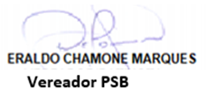
Votam de acordo com o Relator
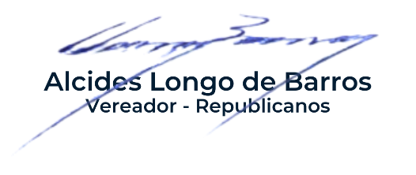
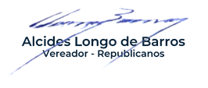
Janderson Avelar
Presidente

